РАССМОТРЕНО на заседании
ПЦК ОПД и ПМ специальностей
10.02.01 и 10.02.04
Протокол № ___ от «___» ____ 202_ г.
Председатель ПЦК
_______________/Е.Е. Сверчков/

МЕТОДИЧЕСКАЯ РАЗРАБОТКА
ОТКРЫТОГО ЗАНЯТИЯ
По дисциплине ОП.09 Сервисное обслуживание систем видеонаблюдения и охранно-пожарной сигнализации
Тема: «Состав и структурные схемы систем видеонаблюдения»
Специальность: 10.02.04 Обеспечение информационной безопасности телекоммуникационных систем
Составитель: преподаватель спецдисциплин Иванов П.А.

Москва, 2021 г.

СОДЕРЖАНИЕ

ТЕХНОЛОГИЧЕСКАЯ КАРТА ЗАНЯТИЯ 3
СТРУКТУРА ЗАНЯТИЯ 5
ХОД ЗАНЯТИЯ 5
СПИСОК ИСПОЛЬЗОВАННЫХ ИСТОЧНИКОВ 8
ДИДАКТИЧЕСКИЙ МАТЕРИАЛ 9

ТЕХНОЛОГИЧЕСКАЯ КАРТА ЗАНЯТИЯ

Специальность | 10.02.04 Обеспечение информационной безопасности телекоммуникационных систем
Дисциплина | ОП.09 Сервисное обслуживание систем видеонаблюдения и охранно-пожарной сигнализации
Участники занятия | студенты группы ОИБТС9-3ВБ
Тема занятия | Состав и структурные схемы систем видеонаблюдения
Регламент занятия | 90 минут
Тип занятия | Занятие по первичному изучению нового материала и первичному закреплению
Форма проведения  Вид урока  Место проведения занятия | фронтальная, групповая и индивидуальная  Лекция  Лаборатория «Телекоммуникационных систем»
Технологии обучения | Объяснительно-иллюстративная/ информационно-коммуникационная
Метод обучения:  Методологическая цель: | проблемное обучение, проблемное изложение  Создать условия для осознания и осмысления блока новой учебной информации.
Цели учебного занятия

- Образовательная/обучающая:
  - расширить и углубить теоретические знания по ОП 09.
  - сформировать представление о системе видеонаблюдения.
  - обобщить и систематизировать ранее полученные знания по дисциплине и знания, полученные в результате занятия.
- Развивающая:
способствовать развитию
    - интереса к современным технологиям.
    - коммуникативной компетентности в общении и сотрудничестве с преподавателями и коллективом;
    - логического мышления, внимательности.
    - формирование навыков применения на практике использования схем систем видеонаблюдения.
- Воспитывающая:
  - воспитывать у обучающихся стремление реализации себя в обществе и общении.

Межпредметные связи: МДК 03.02 Защита информации в информационно-телекоммуникационных системах и сетях с использованием физических средств защиты, МДК 01.02 Телекоммуникационные системы и сети.

Стандарт образования: ОК 1 – 6, ОК 9, ПК 1.4, 2.1, 2.4, 3.2, 3.5
Студент должен знать:
- принципы построения систем IP - видеонаблюдения, POE (Power Over Ethernet) видеонаблюдения и охранно-пожарной сигнализации;
- принципы построения систем безопасности объектов,
- принципы проектирования и построения систем видеонаблюдения и охранно-пожарной сигнализации.
Студент должен уметь:
- проектировать сети для видеонаблюдения и систем безопасности объекта;
- выполнять монтаж и демонтаж кабельных трасс и прокладку кабелей для систем видеонаблюдения и охранно-пожарной сигнализации;
- выполнять монтаж и демонтаж систем безопасности объекта: охранно-пожарной сигнализации, систем пожаротушения, контроля доступа;
- терминировать коаксиальные кабели для подключения к системам видеонаблюдения и охранно-пожарной сигнализации;
- осуществлять установку оборудования и ПО, первичную инсталляцию, настройку и проверку работоспособности оборудования в соответствии с руководством по эксплуатации систем видеонаблюдения и систем безопасности различных объектов;
- производить коммутацию систем видеонаблюдения и охранно-пожарной сигнализации
Формируемые компетенции:
ОК 1. | Понимать сущность и социальную значимость своей будущей профессии, обладать высокой мотивацией к выполнению профессиональной деятельности в области обеспечения информационной безопасности.
ОК 2. | Организовывать собственную деятельность, выбирать типовые методы и способы выполнения профессиональных задач, оценивать их эффективность и качество
ОК 3. | Принимать решения в стандартных и нестандартных ситуациях и нести за них ответственность
ОК 4. | Осуществлять поиск и использование информации, необходимой для эффективного выполнения профессиональных задач, профессионального и личностного развития
ОК 5. | Использовать информационно-коммуникационные технологии в профессиональной деятельности
ОК 6. | Работать в коллективе и команде, эффективно общаться с коллегами, руководством, потребителями
ПК 1.4. | Осуществлять контроль функционирования информационно-телекоммуникационных систем и сетей
ПК 2.1. | Производить установку, настройку, испытания и конфигурирование программных и программно-аппаратных, в том числе криптографических средств защиты информации от несанкционированного доступа и специальных воздействий в оборудование информационно-телекоммуникационных систем и сетей.
ПК 3.2. | Проводить техническое обслуживание, диагностику, устранение неисправностей и ремонт технических средств защиты информации, используемых в информационно-телекоммуникационных системах и сетях.

Обеспечение учебного занятия
Аппаратное обеспечение: мультимедийное оборудование, персональный компьютер, составляющие системы видеонаблюдения, справочная документация, монтажный комплект инструментов
Программное обеспечение: Microsoft office 2010 (программа Power Point);
Учебно-методическое обеспечение: анимированная презентация к учебному занятию; тестовые задания, индивидуальные карточки.

СТРУКТУРА ЗАНЯТИЯ

№ элемента | Этапы | Время (мин)
1 | Организационный этап | 2 минуты
2 | Целеполагание и мотивация | 3 минуты
3 | Актуализация | 15 минут
4 | Первичное изучение нового материала | 30 минут
5 | Систематизация и закрепление изученного материала | 30 минут
6 | Подведение итогов и рефлексия занятия | 10 минут

ХОД ЗАНЯТИЯ

№ элемента | Организация образовательной среды
 | Деятельность преподавателя | Деятельность обучающегося | Планируемые результаты
1. Организационная часть | Приветствует, проверяет отсутствующих, сообщает тему занятия | Проверяют готовность к занятию. | Регулятивные:  Формировать взаимоотношения с окружающими.  Коммуникативные:  Владеть приемами и навыками общения со сверстниками и взрослыми.  - ответственность, аккуратность, доброжелательность, умение быстро сосредоточиться
2. Мотивация деятельности  Изучение темы «Состав и структурные схемы систем видеонаблюдения» поможет нам осуществлять видеоконтроль периметров и территорий, обеспечивать противопожарную безопасность, осуществлять контроль предоставления доступа к помещениям разных типов. | Сообщает цели занятия.  Обосновывает профессиональную значимость занятия.  Сообщает об основных этапах занятия и условий получения оценок. | Слушают преподавателя.  Фокусируют внимание на предстоящей работе на занятии.  Принимают поставленные цели учебного занятия | Регулятивные:  -умение определять цель деятельности на уроке;  Коммуникативные:  - умение слушать и понимать других
3. Актуализация способов деятельности | Активирует знания учащихся.  Выдает индивидуальные задания – карточки (письменный опрос).  Принимает индивидуальные и групповые устные ответы обучаемых (фронтальный опрос). | Отвечают на поставленные вопросы.  Рассуждают вместе с преподавателем.  Выполняют задания на карточках. | Познавательные:  -умение обобщать и классифицировать по признакам  Регулятивные:  - умение определять успешность выполнения своего задания в диалоге с преподавателем  Коммуникативные:  - умение строить речевые высказывания в соответствии с поставленными задачами
4. Первичное изучение нового материала.  Основные задачи, изучение состава структурных схем систем видеонаблюдения и допущения в установке и эксплуатации камер видеонаблюдения | Объясняет новый материал, приводит примеры использования полученных знаний и умений на примере решения практических задач.  Озвучивает проблему для самостоятельного решения.  Организует работу студентов по самостоятельному освоению нового материала | Слушают преподавателя, конспектируют.  Получают информацию, пользуясь соответствующим раздаточным материалом. При затруднениях в восприятии задают вопросы. | Познавательные:  - умение обобщать и классифицировать по признакам  Регулятивные:  - умение определять успешность выполнения своего задания в диалоге с преподавателем  Коммуникативные  : -умение строить речевые высказывания в соответствии с поставленными
5. Систематизация и закрепление изученного материала. Проверка и корректировка качества освоения нового материала.  Повторение изученного в виде фронтально опроса студентов и решения задач | Акцентирует внимание на основных положениях новой темы.  Формулирует практикоориентированные вопросы или задания.  Раздает всем обучающимся задания для проверки качества освоения материала.  Показывает роль знания основных положений  По ходу работы контролирует её выполнение.  Не исключает взаимоконсультаций. | Выполняют задания преподавателя, и анализируют свой ответ. При необходимости консультируются друг с другом.  Учитывают замечания преподавателя. По выполнению задания производят самопроверку.  Закрепляют изученный материал, озвучивая положения новой темы. | Познавательные:  -знание новых понятия;  - выполнение технических расчетов;  Регулятивные:  - самостоятельность при выполнении  – умение находить связь между понятиями  Коммуникативные:  - умение строить речевые высказывания в соответствии с поставленными задачами
6. Подведение итогов и рефлексия занятия | Мобилизует студентов на рефлексию результатов проведения занятия.  Подводит итоги и выставляет оценки.  Выдает домашнее задание к следующему занятию | Самостоятельно оценивают результаты проделанной на занятии работы.  Записывают домашнее задание. | - само- и взаимоконтролю,  - самокоррекции  - умения контролировать свои слова и поступки  - умения четко выполнять каждое задание  – стремление к самовыражению через деятельность.

СПИСОК ИСПОЛЬЗОВАННЫХ ИСТОЧНИКОВ

Основная литература
- Ворона В.А., Тихонов В.А. Технические системы охранной и пожарной сигнализации – Москва: Издательство: Горячая линия - Телеком, 2016г.
- Синилов В.Г. Системы охранной, пожарной и охранно-пожарной сигнализации – Москва: Издательство: ACADEMIA, 2016г.

Дополнительная литература
- Рыкунов В.Д. Охранные системы и технические средства физической защиты объектов – Москва: «Секьюрити Фокус», 2019.
- Дамьяновски Владо. Библия видеонаблюдения, 3-е издание, 2-е дополненное переиздание – Москва: «Секьюрити Фокус», 2018.
Интернет-источники
- Сайт Торгового дома «Тинко» - компании по реализации технических средств систем безопасности [Электронный ресурс]. URL: http://www.tinko.ru/
- Электронная библиотека [Электронный ресурс]. URL: https://avtoritet.net/library

ДИДАКТИЧЕСКИЙ МАТЕРИАЛ
Приложение 1
Раздаточный материал для проверки опорных знаний
Тест. Вариант 1
 | Для подключения цифровых видеокамер наиболее часто применяется разъем: | А) RJ-45  Б) BNC  В) соединитель ШР  Г) s-видео
 | Цветная видеокамера при уменьшении освещенности переходит в режим работы: | А) цветной с малым разрешением  Б) черно-белый  В) режим засыпания  Г) импульсный
 | Простая система теленаблюдения состоит из: | А) телекамеры, видеомонитора и видеомагнитофона  Б) телекамеры, видеомонитора и детектора движения  В) телекамеры, видеомонитора и видеомультиплексора  Г) телекамеры, видеомонитора и линии связи
 | Укажите номинал акб не используемый в системах безопасности: | А) –7,5 а/h  Б) –4,5 а/h  В) – 2,3 а/h  Г) – 1,2 а/h
 | В аналоговой системе видеонаблюдения не используется: | А) квадратор  Б) видеорегистратор  В) блок питания  Г) ip – видеокамера

Тест. Вариант 2

 | Извещатель, имеющий два (или более) чувствительных элемента, включенных по схеме «или» называют | А) – совмещенным  Б) – комбинированным  В) – сложным  Г) – ультрапомеховым
 | Цветная видеокамера при уменьшении освещенности переходит в режим работы: | А) цветной с малым разрешением  Б) черно-белый  В) режим засыпания  Г) импульсный
 | Поворотные устройства телекамер с дистанционным управлением обеспечивают поворот в горизонтальной плоскости: | А) до ±180°  Б) до ±300°  В) до ±360°  Г) до ±250°
 | Для объединения аналоговой и цифровой системы видеонаблюдения требуется: | А) видеорегистратор  Б) видеокодер  В) коммутатор  Г) квадратор
 | Приемная матрица в видеокамере выполняет следующую функцию: | А) повышает помехозащищенность сигнала  Б) усиливает электрический сигнал  В) преобразует оптический сигнал в электрический сигнал  Г) автоматически регулирует фокусное расстояние объектива

Приложение 2
Задания для закрепления нового материала
№ п/п | Вопрос | Ответ
 | Как подключить камеру видеонаблюдения? | Подключение видеокамеры зависит от типа подключаемой камеры
 | Виды видеокамер для видеонаблюдения | Аналоговые и цифровые (IP) камеры. Уличные и внутренние. Также отличаются и конструктивным исполнением.
 | Разрешение камер видеонаблюдения | Разрешение определяет степень детализации изображения
 | Настройка камеры видеонаблюдения | Сами камеры имеют регулировку положения в горизонтальных и вертикальных плоскостях
 | Функции камер видеонаблюдения | HLC – High Light Compensation (Компенсация яркой засветки)
 | Как подключить камеру видеонаблюдения к компьютеру? | Аналоговые видеокамеры подключаются через платы видеозахвата
 | Подсветка камер видеонаблюдения | ИК подсветка в камерах служит для подсветки объектов в условиях недостаточной освещенности
 | Программа для просмотра камер видеонаблюдения | С поставляемым оборудованием, как правило, идет CD-диск с необходимым ПО
 | Как работает камера видеонаблюдения? | Вне зависимости от используемых технологий видеокамеры в обязательном порядке имеют в своем составе
 | Как выбрать камеру видеонаблюдения? | Выбор камеры зависит от исходных требований, которые мы хотим от нее получить

Приложение 3
Теоретические сведения: При охране помещений с помощью СОТ (рисунок 1) возможно выполнение следующих задач:
- общее наблюдение за текущей обстановкой в помещении;
- контроль за входной дверью;
- наблюдение за всеми проемами (двери, окна) помещения.

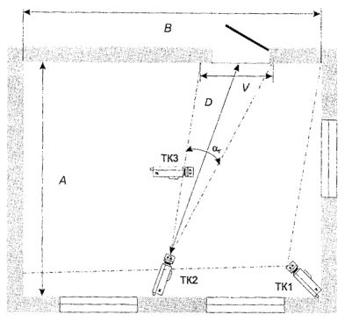

Рисунок 1 - Схема охраны помещения
Для решения примера возьмем конкретные размеры помещения А = 3 м, В = 4 м.
Первую задачу решает ТК1, обладающая широким углом зрения (до 100°), а, следовательно, охватывающая всю площадь помещения. Минимальная различимая деталь (изображения) на дальней границе зоны видеоконтроля при этом S_{н} = 31 мм.
С помощью ТК1 возможно выполнение только целевой задачи - обнаружения.
Для контроля всех входящих в помещение используется ТК2, которая имеет малый угол зрения. Выбирают камеру с углом зрения по вертикали, исходя из высоты двери или роста человека (т.е. поле зрения по вертикали Н равно примерно 1,8 м). Минимальная различимая деталь (изображения) при этом S_{н} = 4 мм.

С помощью этой ТК возможно выполнение целевой задачи различения объекта контроля. Для идентификации объекта контроля применяют ТК высокого разрешения (R = 600 ТВЛ).
Для наблюдения за всеми проемами помещения используется расположенная на потолке на поворотном устройстве ТКЗ, оборудованная объективом с трансфокатором и имеющая предустановки на окна и двери.

Установка камер в коридорах

Для охраны коридора, как и для охраны комнаты, возможно решение следующих задач:
- наблюдение за всеми лицами, выходящими в коридор из кабинетов;
- контроль всех лиц, входящих в коридор через входную дверь (например, с лестничной клетки).
Решение этих задач можно выполнить (рисунок 2) с помощью одной ТК, оборудованной объективом с трансфокатором, или двух ТК с большим и малым углами зрения (a_{Г1} и a_{Г2}).

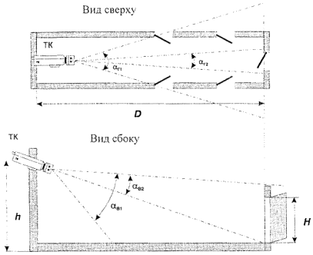

Рисунок 2 - Схемы охраны коридора

При длине коридора 10 м, ширине 2,5 м и расположении первой двери на расстоянии 3 м от ТК имеем на дальней границе зоны контроля

S(a_{Г1}) = 21 мм
S(a_{Г2}) = 6 мм.

To есть с помощью таких ТК можно выполнять целевую задачу обнаружения и различения соответственно. Если применяют объектив с трансфокатором, его увеличение должно быть равно 3 при минимальном угле обзора a_{Г2} = 15°. Для выполнения задачи по идентификации входящих в торцевую дверь лиц используют ТК высокого разрешения.

Установка видеокамер на лестницах и входных дверях

Наблюдение лестничных пролетов первого и второго этажа (рисунок 3) рекомендуется вести с промежуточных площадок между этажами (выше второго этажа устанавливать ТК нецелесообразно). На указанных площадках рекомендуется устанавливать по две камеры, направленные, соответственно, вверх и вниз по лестнице, и располагать их под потолком.

При длине лестничного пролета 10 м и ширине 2,5 м расчет ТК совпадает с разделом «Установка камер в коридорах»
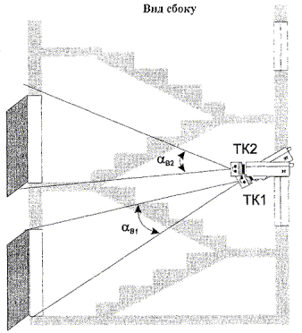

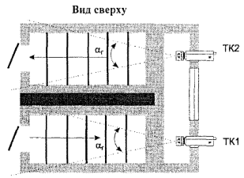

Рисунок 3 - Схемы охраны лестничных пролетов

Установка видеокамер по периметру охраняемого объекта

При охране периметра территории объекта вдоль забора выделяют зону отторжения (не менее 2 м), в которой не должны находиться посторонние предметы, деревья, кустарники, высокая трава и другие преграды. Весь периметр разбивают на прямолинейные участки и устанавливают размеры контролируемых зон. Телевизионную камеру, контролирующую участок периметра, располагают на поворотном/наклонном устройстве и оборудуют объективом с трансфокатором. Минимальное фокусное расстояние выбирают, исходя из условия уменьшения "мертвой" зоны под ТК, а максимальное - чтобы обеспечить поле обзора ТК, равное ширине зоны отторжения (V) на дальней границе зоны контроля.
При длине контролируемого периметра D = 100 м, ширине зоны отторжения V = 2 м и выборе объектива (с трансфокатором) с увеличением не менее 6 и максимальным углом зрения 45° имеем на дальней границе зоны контроля:
- при максимальном угле зрения S = 218 мм;
- при минимальном угле зрения S = 32 мм.
То есть на дальней границе зоны контроля ТК с указанными параметрами возможно выполнение целевой задачи обнаружения. Для большей детализации объекта контроля необходимо применять ТК более высокого разрешения и объектив с большим увеличением.

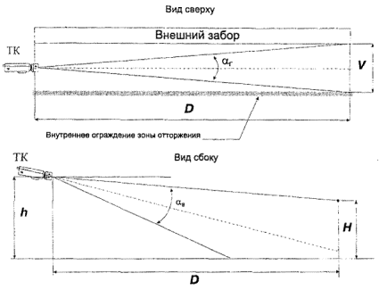

Рисунок 4 - Схемы охраны периметра

Задание:
1. Изучить экспликацию здания и назначение помещений (Рисунок №1). 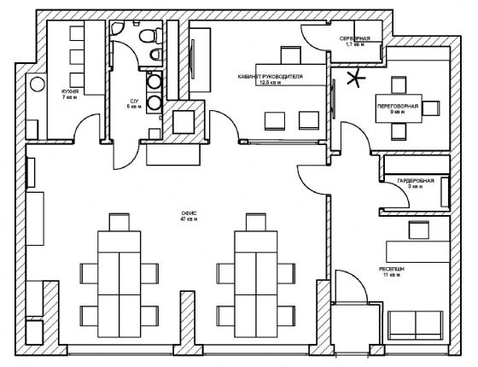
2. Ознакомиться с техническими характеристиками видеокамер (по информационным листам). Учитывая реальные параметры и конфигурацию помещений определить количество и места установки технических средств видеонаблюдения.
3. Используя условные графические обозначения нанести элементы видеонаблюдения на план (рис.1).
4. Заполнить таблицу
Спецификация оборудования:
Тип ТС видеонаблюдения | Требуемое количество
1.

2.

3.

Приложение 4
Теоретический материал

Система IP видеонаблюдения: современные возможности электронных технологий

Системы безопасности являются обязательным атрибутом любого объекта. Их установка обеспечивает сохранность имущества и защиту людей.
Наличие современных технологий позволяет создавать различного типа системы видеоконтроля. Одним из приоритетных направлений является IP видеонаблюдение. Название комплекса обусловлено способом передачи информации.
В данной системе вся видеоинформация передается посредством сетевого протокола.
IP видеонаблюдение представляет собой совокупность электронного оборудования, которое в своей деятельности базируется на технологиях локальных сетей и мировой паутины.
Главным преимуществом такого наблюдения является передача сигнала в автоматически оцифрованном виде. Структурная схема видеосистемы может быть разнообразной.
Особенности построения IP линии видеоконтроля зависят от инженерных и структурных характеристик объекта, а также поставленных целей и задач.
Компонентный состав систем IP видеоконтроля
IP видеонаблюдение на любом объекте должно включать следующие составляющие компоненты:
• IP видеокамеры;
• Каналы передачи сигналов;
• Сетевое коммутирующее устройство;
• Видеорегистратор;
• Мониторы;
• Маршрутизатор (роутер).
Основные преимущества IP видеоконтроля заключаются в том, что видеокамеры позволяют отображать одновременно до 100 каналов и выводить соответствующую информацию на монитор.
Современные технологии обеспечивают запись изображений на жесткий диск или съемный носитель.
Для осуществления непрерывного наблюдения за происходящими событиями на объекте, комплекс может выполнять автоматическую проверку состояния сетевого подключения.
На видео – собираем систему IP видеонаблюдения:
Линия видеоконтроля построена по принципу распределения, при этом осуществляется централизованный контроль над всеми получаемыми видеоизображениями.
Контроль из единого центра может устанавливаться и над значительно удаленными друг от друга охраняемыми объектами.
IP видеонаблюдение, как уже говорилось, включает в себя видеорегистраторы или серверы, которые подключаются к глобальной сети.
На охраняемых территориях могут устанавливаться локальные сети, которые впоследствии объединяются в централизованную сеть. При такой организации системы возможно осуществлять контроль над несколькими крупными объектами одновременно.
Общие понятия об ip камере
Видеонаблюдение с использованием сети для обмена данными получило широкое применение. Для того чтобы понять принцип работы всей линии, нужно выяснить технические характеристики и комплектацию основного составляющего компонента – IP камеры.
Это оборудование цифрового типа, которое передает видеоинформацию по специальному сетевому потоку, используя протокол обмена данных.
Системы IP видеонаблюдения, которые базируются на работе IP камер, позволяют пользователю записывать аудио- и видеоинформацию, воспроизводить ее и просматривать в любой точке сети.
Датчик изображения (матричный механизм) является основным составляющим компонентом IP видеоустройства. Именно этот механизм обеспечивает формирование изображения, выводимого на монитор.
Дополнительно к видеоустройству могут подключаться следующие компоненты:
- Модуль беспроводной сети (Wi-Fi);
- Разъем для подключения съемного накопителя;
- Микрофон и динамик;
- Модуль питания по витой паре;
- Инфракрасный фильтр;
- Дополнительная инфракрасная подсветка;
- Релейный механизм (для управления электромеханическими замками, сигнализацией, системой освещения и т. д.);
- Электромеханические двигательные устройства, которые автоматически управляют движением поворотной видеокамеры.
Просмотр информации может осуществляться с любого мобильного устройства или ПК, поскольку для передачи данных используются одни и те же сетевые протоколы. Для подключения IP камеры к глобальной сети, необходимо запросить определенные настройки у провайдера, предоставляющего пакет услуг.
Схема подключения линии IP видеоконтроля
Построение систем для IP видеонаблюдения, как и любых других комплексов, должно начинаться с проектирования. Составление и разработку проектной документации нужно доверять специализированным фирмам.
Проект системы для каждого объекта будет строго индивидуален.
Составление проекта происходит после детального исследования охраняемого периметра и согласования с заказчиком основных аспектов установки будущей линии видеоконтроля.
Подключение комплекса видеонаблюдения может быть проводным, с использованием для соединения коаксиального кабеля или витой пары, либо беспроводным, с помощью компьютерной или глобальной сети.
Комплексы подобного типа разрешают организовывать передачу информации на более дальние расстояния (до 3000 метров).
Система для IP видеонаблюдения подключается по классической схеме. Видеокамера соединяется с персональным компьютером, который оснащен сетевым устройством (сетевой картой). Соединение выполняется путем использования специального кабеля (витой пары). Для подключения устройств в одну линию могут применяться два вида соединительных кабелей:
Прямые сетевые кабели применяются при подключении одного компьютера к коммутирующему устройству. Перекрестный сетевой кабель используется при подсоединении нескольких ПК между собой с помощью встроенных сетевых карт. Для создания такой сети установка дополнительного оборудования не требуется.
В случае подключения системы видеоконтроля к глобальной сети, помимо обязательного оборудования, требуется установить маршрутизатор (роутер).
Он подсоединяется к глобальной сети посредством специального кабеля или широкополосного модема.
Для обеспечения удаленного доступа к каждому комплектующему элементу системы, выполняются определенные настройки, и задается ряд электронных команд. Классическая схема построения IP видеоконтроля выглядит таким образом.
Построение системы видеонаблюдения
Построение любой системы видеонаблюдения начинается с ее проектирования. На этом этапе определяются:
• тип планируемой к установке системы;
• состав ее оборудования;
• места установки камер;
• выполняются различные расчеты и пр.
Что касается первого пункта, то выбор производится между аналоговым и IP видеонаблюдением. Построение аналоговой системы проще и дешевле. Несмотря на то, что она обладает меньшим набором опций по сравнению с IP наблюдением, ее возможностей для небольших объектов может оказаться вполне достаточно.
Аналоговое оборудование пользуется вполне заслуженной популярностью при организации видеонаблюдения в частном доме или на даче.
Кроме того, современные технологии позволяют на базе «аналога» строить системы видеоконтроля высокой четкости. Одним из представителей этого направления является AHD видеонаблюдение.
Для начала рассмотрим основные принципы построения видеонаблюдения и последовательность наших действий.
Если мы строим систему на базе аналогового оборудования, то в зависимости от получившегося количества видеокамер выбираем соответствующий видеорегистратор и рассчитываем блок питания. После этого осуществляется установка и соединение всех перечисленных компонентов.
Порядок монтажа.
Если расстояние между камерами и видеорегистратором составляет несколько десятков метров, то для организации соединений подойдет коаксиальный кабель. При необходимости увеличить дальность до 1-2 км придется использовать витую пару. Последний вариант требует дополнительного приобретения соответствующих приемо-передатчиков.
Подключение аналоговых камер может производиться различными способами, описанными здесь.
Принципы построения ip видеонаблюдения
Основными преимуществами IP видеонаблюдения являются:
  - гибкость, позволяющая легко и быстро менять конфигурацию;
  - масштабируемость — возможность с минимальными затратами добавлять по мере необходимости дополнительное оборудование;
  - наличие большого арсенала средств видео аналитики.
Все это определяет целесообразность применения сетевого наблюдения на крупных объектах с массовым пребыванием людей.
Кроме того, построение системы IP видеонаблюдения может быть оправдано на объектах, уже имеющих локальные вычислительные сети, например, офисах.
Кроме того, на базе IP технологий достаточно просто реализуются такие решения как создание беспроводных подключений и удаленный доступ через интернет.
Поскольку IP камера является сетевым устройством ее подключение требует применения роутера или коммутатора. В качестве коммутационных каналов могут использоваться проводные линии (витая пара), оптико волоконные и беспроводные — WIFI — соединения.
Для относительно небольших IP систем применение оптоволокна нецелесообразно.
Используя оставшиеся два типа соединений не следует забывать, что их пропускная способность не безгранична, поэтому необходимо рассчитывать объем видеопотока в зависимости от разрешения камеры и количества кадров, передаваемых в единицу времени.
Виды камер.
Камеры можно разделить по нескольким критериям.
В зависимости от места размещения:
- внутренние
- уличные
По типу корпуса:
- купольные
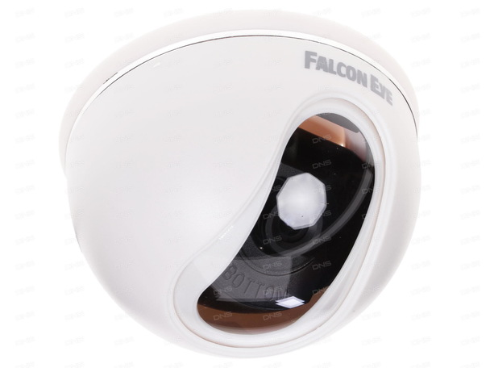
- цилиндрические
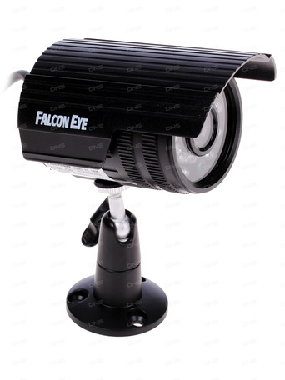
- квадратные
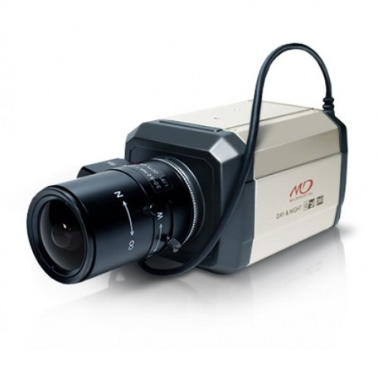
- миниатюрные
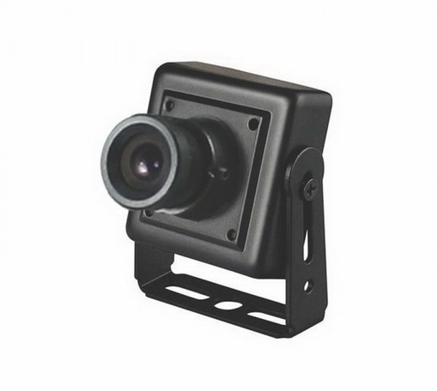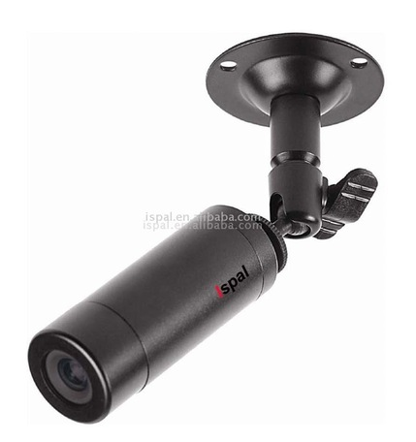
- Speed Dome
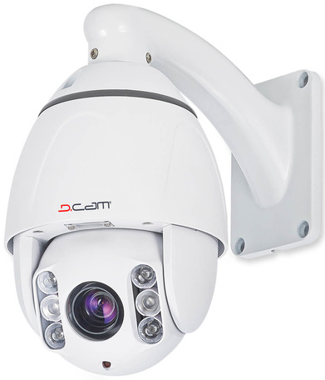
По цветности изображения:
- Черно-белые
- Цветные (в условиях недостаточной освещенности, цветные камеры переходят в ч/б режим работы)
По возможности изменения фокусного расстояния:
- с фиксированным объективом
- вариофокальным объективом
По наличию встроенной ИК - подсветки:
- с подсветкой
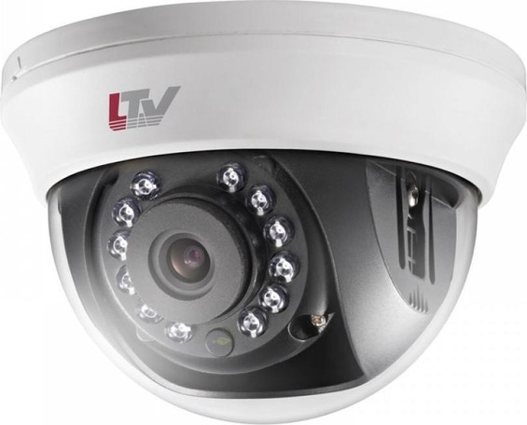
- без подсветки.
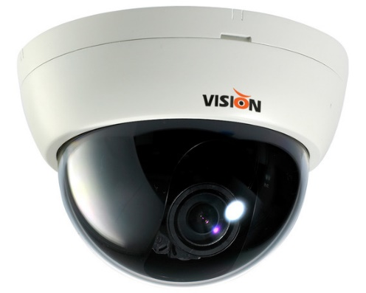
Исходя из данных, полученных в первом этапе, выбираем каждую камеру. Например, для установки внутри помещения можно взять купольную или миниатюрную (если стоит цель сделать камеру малозаметной), с необходимым углом обзора (фокусным расстоянием). В тоже время, для установки на улице, необходимо учитывать еще и такие параметры как: пыле/влагозащита, температурный режим работы. Для работы в условиях недостаточной освещенности, для камер необходима ИК-подсветка, и высокая чувствительность (<0,1люкс).

Домашнее задание

Задание:
- Выбрать тип камер для установки в офисное помещение, состоящее из 5 комнат: директор, бухгалтерия, менеджеры, логистика, склад, входная группа.
- Выбрать тип камер для установки в продуктовый магазин: зал, кассы -2 шт, директор, бухгалтер, склад, входная зона.
- Выбрать тип камер для установки охраны периметра 100 х 50 м.: стоянка автомобилей, въездная зона – шлагбаум, помещение охраны.

